ЗВІТ

про виконання лабораторної роботи № 5.5

«Рекурсивні функції» з дисципліни

«Алгоритмізація та програмування» студента групи РІ-12

Мілянця Мар`яна

# Мета роботи:

Навчитися використовувати рекурсивні функції.

# Умова завдання:

Визначити та вивести глибину та рівень рекурсії

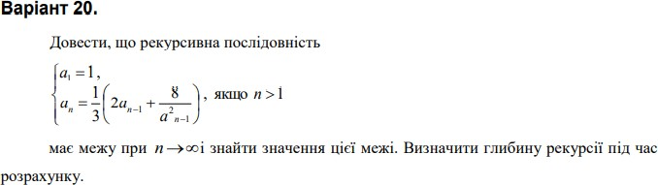

# Структурна схема програми:

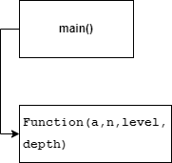

**Текст програми:**

#include <iostream>

using namespace std; int depth = 0;

double Function(int a, int n, int level, int& depth)

{

if (level > depth)

depth = level;

cout << "level = " << level << endl; if (n == 1)

return 1;

else

{

}

}

return 1. / 3 * (2 * Function(a, n - 1, level + 1, depth) +

8. / (pow(Function(a, n - 1, level + 1, depth), 2)));

int main()

{

int n;

cout << "n = "; cin >> n;

cout << "result = " << Function(1, n, 1, depth) << endl; cout << "depth = " << depth;

}

# Посилання на git-репозиторій з проектом:

<https://github.com/milianets20/Lab5.5>

# Результати unit-тесту:

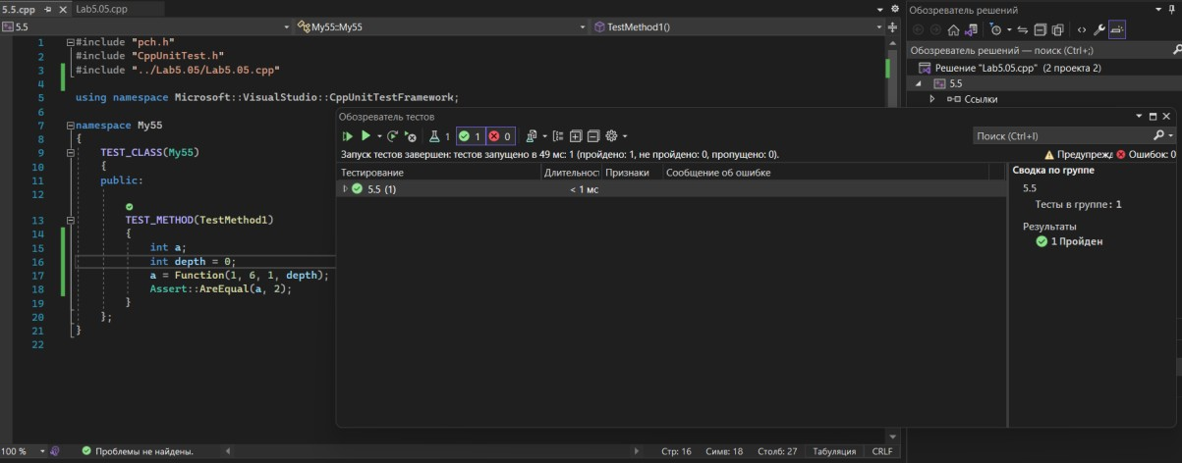

**Текст Unit-тесту:**

#include "pch.h" #include "CppUnitTest.h"

#include "../Lab5.05/Lab5.05.cpp"

using namespace Microsoft::VisualStudio::CppUnitTestFramework;

namespace My55

{

TEST_CLASS(My55)

{

public:

TEST_METHOD(TestMethod1)

{

int a;

int depth = 0;

a = Function(1, 6, 1, depth);

Assert::AreEqual(a, 2);

}

};

}

# Висновки:

На даній лабораторній роботі було здобуто вміння використовувати рекурсивні функції.